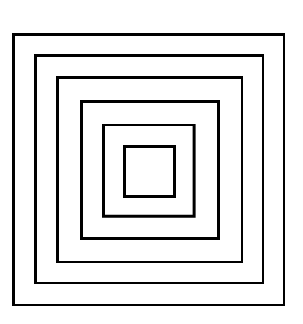
Konečně nastalo pondělí. Den, kdy se podíváme na poloostrov Yucatán, do centra mayské civilizace. Zde Mayové vytvořili město Chichén Itzá [čičen icá] se slavnou Kukulkánovou pyramidou. Ta už sama o sobě má zajímavý půdorys, jen se podívejte. Přemýšleli jsme s Tomem, proč Mayové zvolili zrovna čtvercový půdorys. Pak nám došlo, z jakého důvodu jsme se do Mexika vlastně vypravili.

Půdorys je středově souměrný. Střed souměrnosti nebylo vůbec problematické najít. Určitě to zvládneš i Ty. Sestroj střed souměrnosti obrazce na vedlejším obrázku.

Přemýšleli jsme s Tomem, které další geometrické útvary jsou středově souměrné. Přidej se k nám. Označ všechny středově souměrné útvary a sestroj u nich střed souměrnosti.

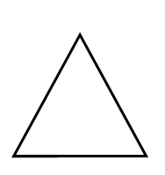

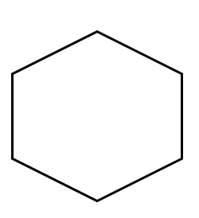
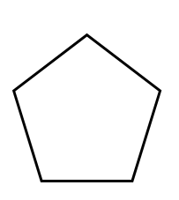

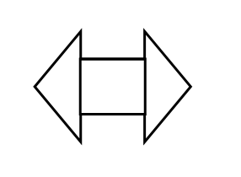
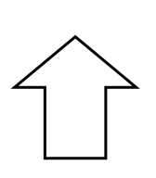

Vystoupali jsme s Tomem po schodech pyramidy nahoru do Kukulkánova chrámu. I zde jsme našli důkazy činnosti panovníka Symetrumy II. Na stěně chrámu byl nápis, který po přeložení zněl takto: „Jen moudrý a souměrný bude pokračovat správnou cestou.“ Pod nápisem byla tabulka s textem, která ale nedávala žádný smysl. Ještě jednou jsem se zamyslel nad nápisem na stěně. „Mám to“, zajásal jsem a pochopil smysl tabulky.

Vydali jsme se s Tomem …………………………………
To neprozradím, potrap se stejně jako my a doplň směr, kterým jsme se vydali. Vyber v řadě písmen všechna ta, která jsou středově souměrná. Napovím Ti, že jich je celkem 7. V tabulce níže pak vybarvi všechna políčka se středově souměrnými písmeny a uvidíš i Ty, kam jsme zamířili.

A B C D E F G H CH I J K L M N O P Q R S
T U V W X Y Z
A | L | P | N | R | V | E
F | J | U | W | H | Y | G
B | T | D | C | CH | Z | M
S | I | Z | X | N | H | O
K | A | F | V | U | S | T
R | Q | E | L | I | P | B
G | C | M | X | A | D | J

